
Mobilità Erasmus+ - Richiesta per l’anno 2026

Prego compilare e firmare (anche da parte del/della proprio dirigente) nonché inviare via e-mail a repartiziun-scola-cultura-ladina@provinz.bz.it e domenico.mauro@provincia.bz.it

Nome e Cognome
______________________________________________________________________________
Data di nascita
_____/_____/___________
Direzione scuola/scuola dell’infanzia/ripartizione/ufficio/unità organizzativa
_______________________________________________________________________________
Materia insegnata / Ruolo presso l’istituzione
________________________________________________________________________________
Sono:
☐ dipendente provinciale
☐ dipendente statale
Desidero effettuare la seguente mobilità:
☐ Job-shadowing
Struttura ospitante con indicazione OID
___________________________________________________________________________
☐Corso/seminario
Ente/organizzatore del corso con indicazione OID

Titolo del corso/seminario
____________________________________________________________________
Paese di destinazione
__________________________________________________________________________
Luogo di destinazione e numero preciso di chilometri (dalla sede della vostra istituzione alla destinazione) – da calcolare secondo il Distance calculator for organisations - Erasmus+ )
________________________________________________________________________________
Data di arrivo e di partenza nonché numero dei giorni di viaggio (= giorni in cui viene utilizzato il mezzo di trasporto)
________________________________________________________________________________
Mezzo di trasporto previsto (per il “Green Travel” con treno/bus/car sharing Erasmus concede un contributo maggiore)
_________________________________________________________________________________
Numero effettivo delle giornate di corso/seminario (esclusi i giorni di viaggio, in conformità con la conferma di partecipazione)
_________________________________________________________________________________
Lingua principalmente utilizzata nel corso
_________________________________________________________________________________

Breve descrizione della mobilità (oppure allegare il programma del corso in formato digitale). Si prega inoltre di indicare quale esigenza personale di formazione questa mobilità soddisfa.

________________________________________________________________________________________________________________________________________________________________________________________________________________________________________________________________________________________________________________________________________________________________________________________________________________________________________________________________________________________________________________________________________________________________________________________________________________________________________________________________________

Questa mobilità rientra nel seguente obiettivo:
☐ Sviluppare competenze didattiche per l'educazione plurilingue inclusiva in contesti di forte eterogeneità linguistica e culturale.
☐ Migliorare le competenze digitali nelle scuole del consorzio, formando RDD e creando una rete di supporto per promuovere l'uso di tecnologie innovative e metodologie didattiche avanzate.
☐ Sviluppare la cittadinanza europea tramite progetti eTwinning, collaborazioni internazionali e visite alle istituzioni UE.
☐ Sviluppo di competenze in europrogettazione e networking educativo internazionale per il sistema educativo ladino.
☐ Migliorare le competenze linguistiche e interculturali del corpo docente e del personale pedagogico della Direzione Istruzione, Formazione e Cultura ladina.
☐ Migliorare l’inclusione degli alunni e delle alunne attraverso metodologie di personalizzazione degli apprendimenti tramite strumenti digitali e project based learning.
☐ Aumentare il network europeo tra uffici scolastici per creare un sistema di qualità integrato a supporto della didattica, con attenzione alle sfide dovute ai cambiamenti climatici.

Erasmus fornisce inoltre un contributo aggiuntivo per il supporto organizzativo. Questo ammonta a 100€ per i corsi nonché di 350€ per i job-shadowing. Si prega di proporre come dovrebbe essere utilizzato questo importo (è possibile la suddivisione su più voci di spesa):
☐Contributo alle spese del corso per un importo di ___________________________________
☐Contributo alle spese di viaggio e/o soggiorno per un importo di ______________________

Il dirigente preposto/ La dirigente preposta, con la propria firma, approva la proposta per l’utilizzo del budget di supporto organizzativo oppure apporta la seguente correzione:
_______________________________________________________________________________
La/Il partecipante prende atto che prima dell’approvazione di questa richiesta da parte dell’ufficio della Ripartizione Amministrazione Scuola e Cultura Ladina non possono essere effettuate prenotazioni o pagamenti relativi a questa mobilità.
Una commissione composta dai direttori M. Stuflesser, H. Videsott e M. Kostner esaminerà le richieste entro dieci giorni dalla scadenza del 15 aprile 2026 e ne verrà comunicato l’esito ai candidati.
Data e firma della/del richiedente
_____/_____/______ ___________________________
Firma del/della dirigente
___________________________

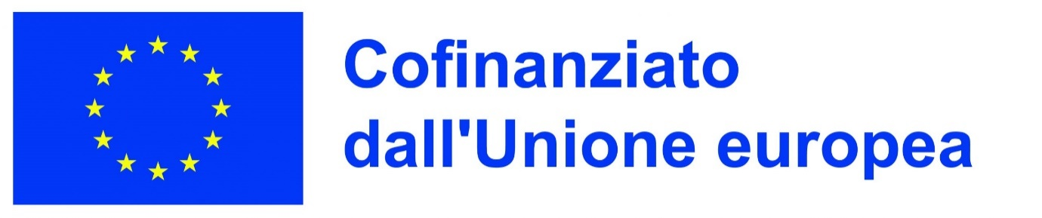

Le mobilità verranno finanziate dai seguenti progetti: “Verso una scuola ladina plurilingue, inclusiva e innovativa: percorsi di formazione europea per lo sviluppo professionale del personale del sistema scolastico ladino” (Progetto di mobilità a breve termine con numero progetto: 2025-1-IT02-KA122-SCH-000336238) e Accreditamento Erasmus nell'istruzione scolastica (KA120-SCH-AD501025).
La OID (Organisation Identity) è un numero (ad es. E10196601) che si ottiene durante la registrazione sulla piattaforma Erasmus. Qui puoi verificare se l’organizzazione scelta dispone di una OID: Search for an Organisation.

